DIAGRAMMES DES CLASSES

Sommaires

Introduction 2

Les Modules 2

Commun 2

Package carte 2

Package carte.cartesPresente 2

Package mainJoueur 2

Package operation 3

Package statistique 3

Autre changement 3

Client 3

Package stratégie 3

Package stratégie factory 3

Server 4

Package carte.factory 4

Package partie 4

Package reseau 4

Annexes 5

Diagrammes modules 5

Ancienne version 5

Dernière version 5

Diagrammes module Commun 6

Package carte 6

Package carte.cartesPresente 7

Package mainJoueur 8

Package operation 9

Package statistique 10

Diagrammes module Client 11

Générale 11

Package stratégie 12

Package stratégie factory 13

Diagrammes modules Server 14

Générale 14

Package carte.factory 15

Package partie 16

Package reseau 17

# Introduction

Afin de créer un service en ligne, soit client/server, nous avons créé 3 modules, alors que l’ancienne version était seulement un seul module contenant tous les classes.

(Voir annexes, « Diagrammes modules »)

Le module client qui contient seulement les fonctionnements coté client (connexion vers server, stratégie, etc…), le module server qui contient seulement les fonctionnalités du server (Partie, MoteurTMP, etc…) et le module commun qui possède des fonctionnalités commune client/server.

Le module server dépend du module commun et le module client dépend du module commun.

De plus, des fonctionnalités existantes ont été modifié ou supprimé et de nouvelles fonctionnalités ont été ajouter.

# Les Modules

## Commun

Le module commun permet de centraliser les fonctionnalités communes du client et du server afin d’éviter des duplications de code inutile.

### Package carte

Le package carte possède des class qui concerne les Cartes afin de représenter des cartes jouables au cours d’une partie. Après l’évolution du projet, des cartes ont été rajouté comme *CarteEsclave, CarteUniversité, CarteEmprunt, CarteOutils*. De plus, la classe *CarteRessource* a été rajouté afin de regrouper les cartes ayants des fonctionnalités au tours des ressources. Nous pouvons noter que le package *carte.cartesPresente* a été ajouté.

(Voir annexes, « Diagrammes module Commun, Package carte »)

### Package carte.cartesPresente

Afin de représenter des cartes visible et proposé dans le jeu, une classe a été créé pour faciliter cette demande, «*CartesPresente*», cette classe générique, qui stocke par défaut des objets de la classe *Carte,* permet de stocker des cartes qui seront lisibles et permet de choisir des cartes.

De plus, les classes *LesCartesPresentes* permet de ranger des *CartesPresente* en fonction de l’instanciation choisi.

(Voir annexes, « Diagrammes module Commun, Package carte.cartesPresente »)

### Package mainJoueur

Afin de représenter les mains des joueurs, un package *mainJoueur* a été ajouté avec une interface *IMainCarte* et une classe *MainJoueur.* La classe générique *MainJoueur,* permet de représenter une main d’un joueur. De plus elle peut être typé selon la classe de la carte.

(Voir annexes, « Diagrammes module Commun, Package mainJoueur »)

### Package operation

Ce package existant dans l’ancienne version, a été modifier afin de s’adapter à évolution demandé dont l’ajout d’action du joueur possible et spécifique soit les Operations Investissement (*OpEmprunt, OpAchatOutil, OpRembourserEmprunt, OpInstruire, OpAffranchirEsclave, OpAchatEsclave*). Les opérations existantes ont été légèrement modifier.

(Voir annexes, « Diagrammes module Commun, Package operation »)

### Package statistique

Ce package existant dans l’ancienne version possédé une seul classe *Statistique*, maintenant elle voit apparaitre 2 classes filles de la classe *Statistique*, *StatistiqueJoueur* et *StatistiquePartie*.

*StatistiqueJoueur* permet d’enregistrer les données de la partie effectué par un joueur. *StatistiquePartie* permet d’enregistrer l’ensembles des données d’une partie.

(Voir annexes, « Diagrammes module Commun, Package statistique »)

### Autre changement

* Ajout de l’interface *MoteurDeJeu.*
* Ajout de l’enum *ModeDeJeu* qui permet de différencier les modes de jeu (Moyen-Age et Antiquité).
* Ajout de la classe statique *Message*.
* Ajout du package *nommage* permet d’afficher sur les consoles des nommages différents selon le mode de jeu choisi.
* Ajout de la classe *InventaireJoueur* qui permet de stocker tous les objets que le joueur peut avoir et aura.
* Ajout de la classe *Identification* permet d’identifier le joueur coté client et server.

## Client

Le module client permet de séparer les fonctionnalités exclusives du client afin que les modules commun et server ne puissent pas y accéder.

(Voir annexes, « Diagrammes modules, Dernière version » et « Diagrammes module Client, Générale »)

### Package stratégie

Package existant dans l’ancienne version, qui c’est vu s’ajouter des classes par stratégie, selon le mode de jeu choisi.

(Voir annexes, « Diagrammes module Client, Package stratégie »)

### Package stratégieFactory

Package contenant des classes permettant de générer différents types de stratégie en fonction du mode de jeu choisi.

(Voir annexes, « Diagrammes module Client, Package stratégie »)

### Autre changement

* Ajout de la classe *Client* qui permet de paramétrer et manipuler le client.
* Ajout du package *joueur.reseau* avec la classe *EchangeAvecLeServer* possédant les fonctionnalités d’échange avec le server.

## Server

Le module server permet de séparer les fonctionnalités exclusives du server afin que les modules commun et client ne puissent pas y accéder.

(Voir annexes, « Diagrammes modules, Dernière version » et « Diagrammes module Server, Générale »)

### Package carte.factory

Package contenant des classes permet tant de générer des collections de cartes selon le mode de jeu choisi.

(Voir annexes, « Diagrammes module Server, Package carte.factory »)

### Package partie

Package contenant la classe *Partie* et la classe *MoteurTMP* qui permet de faire tourner une partie et de traiter les données nécessaires à la partie.

(Voir annexes, « Diagrammes module Server, Package partie »)

### Package reseau

Package contenant 2 interfaces *ReceptionDesMessages* et *EnvoiDesMessages* qui permette d’échanger sont implémenté sur la classe *EchangesAvecLeClient* qui permet d’échanger avec les clients.

(Voir annexes, « Diagrammes module Server, Package reseau »)

### Autre Changement

* Ajout de la classe Server qui permet de paramétrer et manipuler le server.

# Annexes

## Diagrammes modules

### Ancienne version

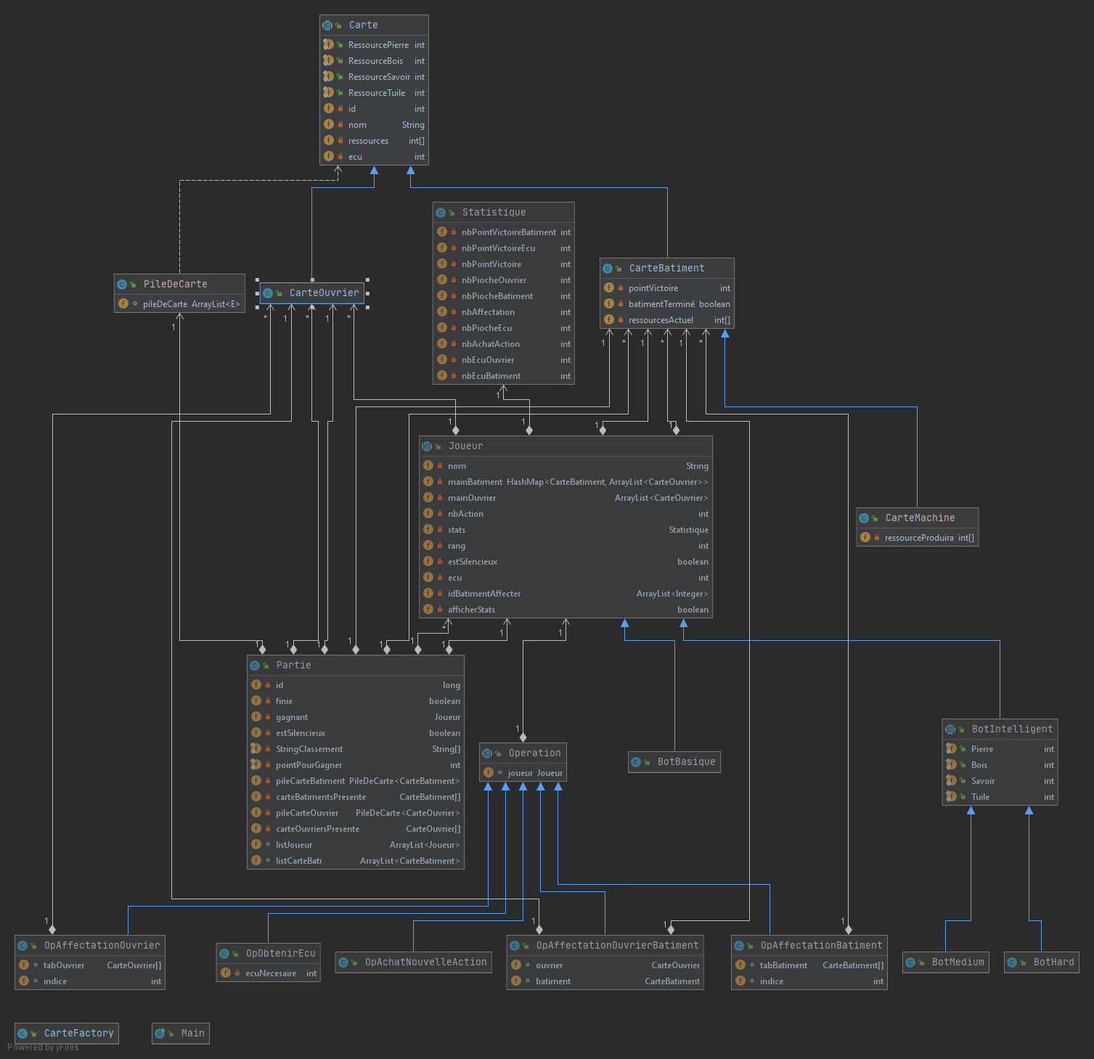

### Dernière version

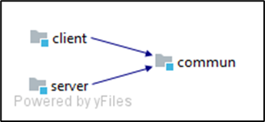

## Diagrammes module Commun

### Package carte

#### Ancienne version

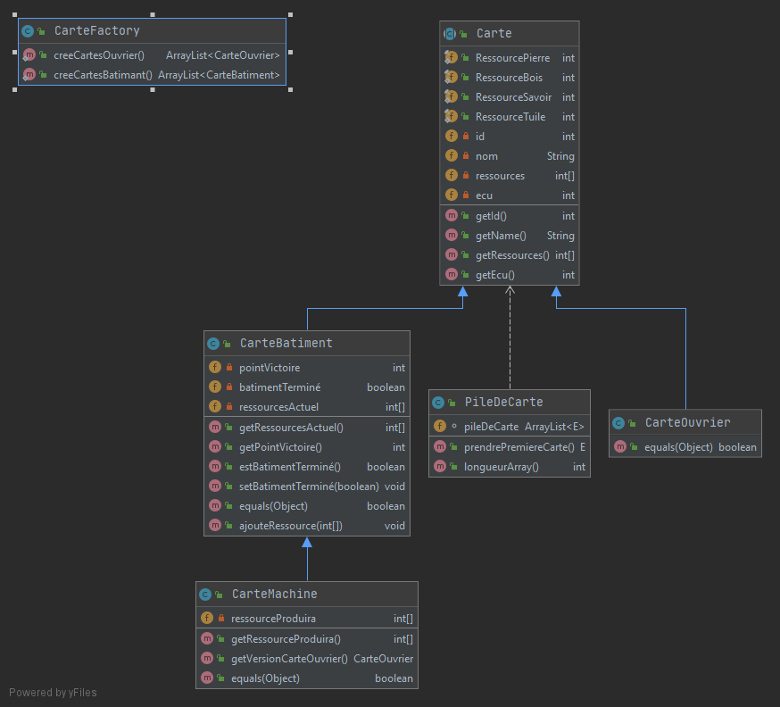

#### Dernière version

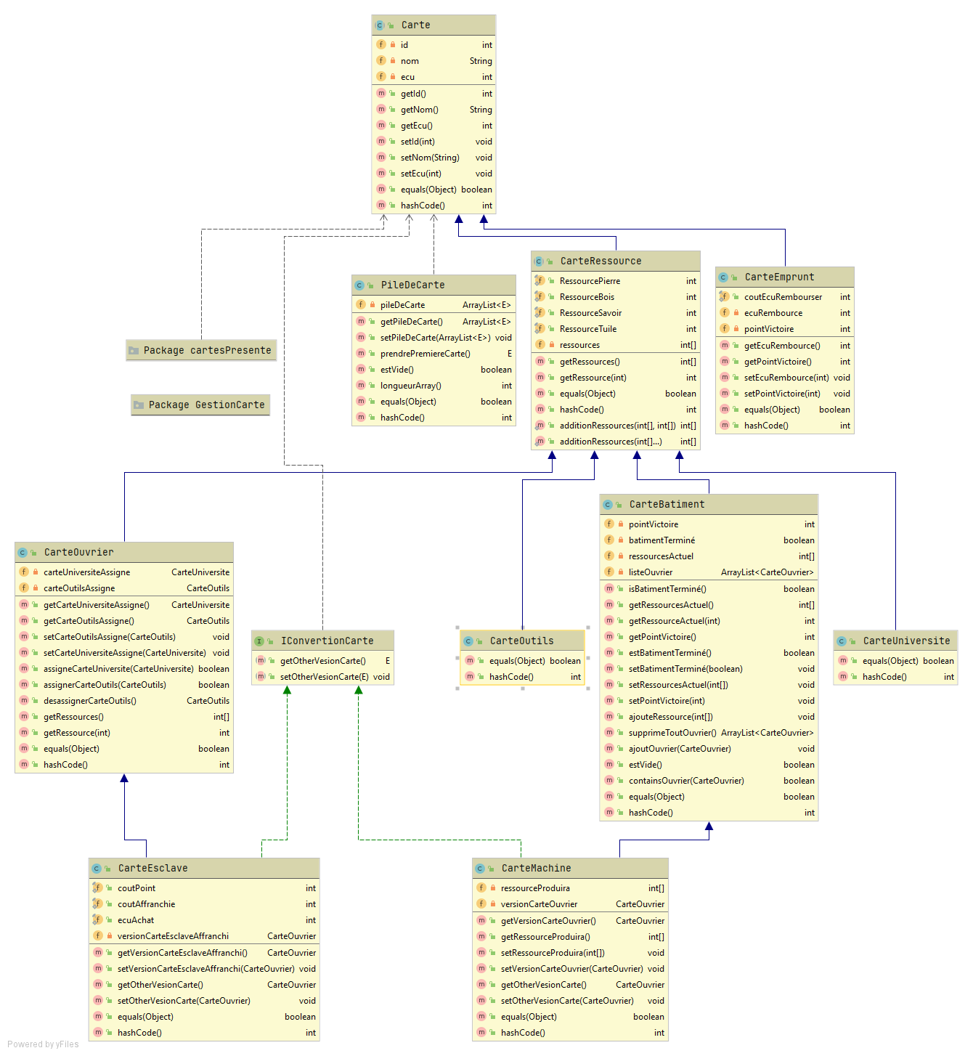

### Package carte.cartesPresente

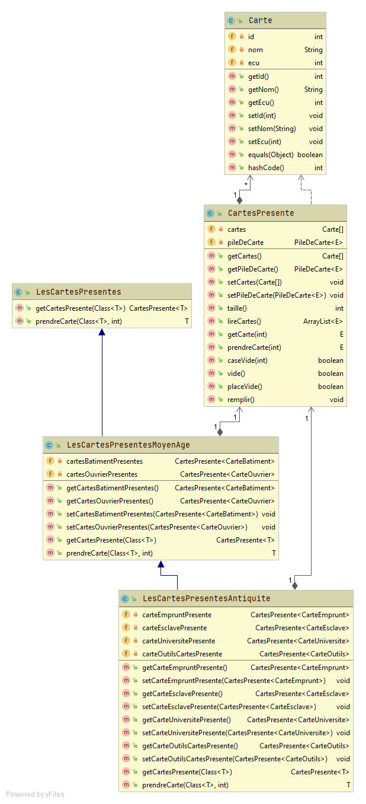

### Package mainJoueur

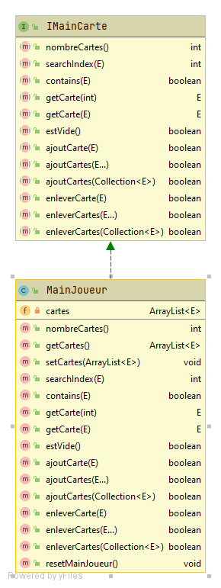

### Package operation

#### Ancienne version

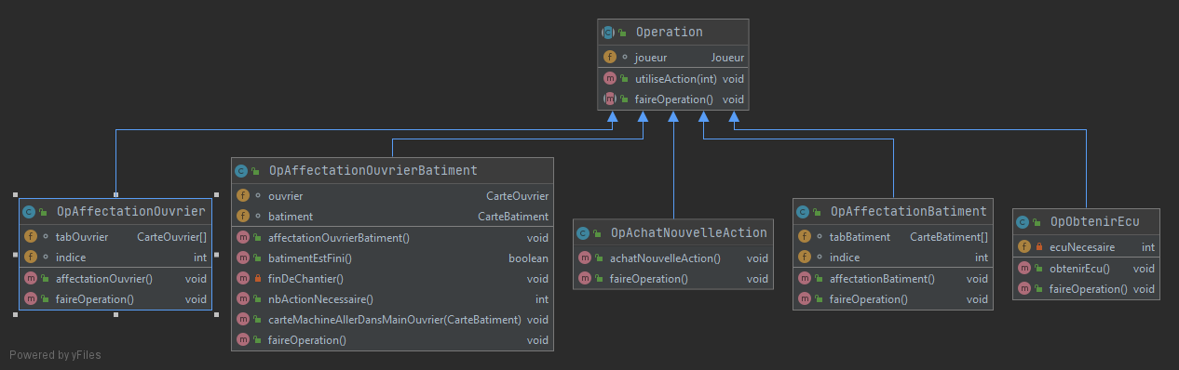

#### Dernière version

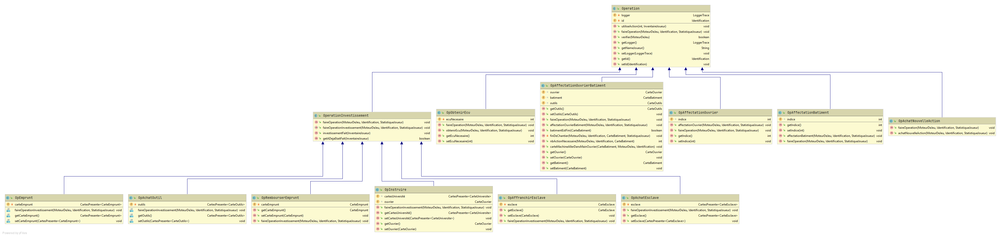

### Package statistique

#### Ancienne version

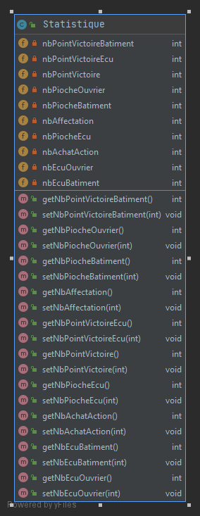

#### Dernière version

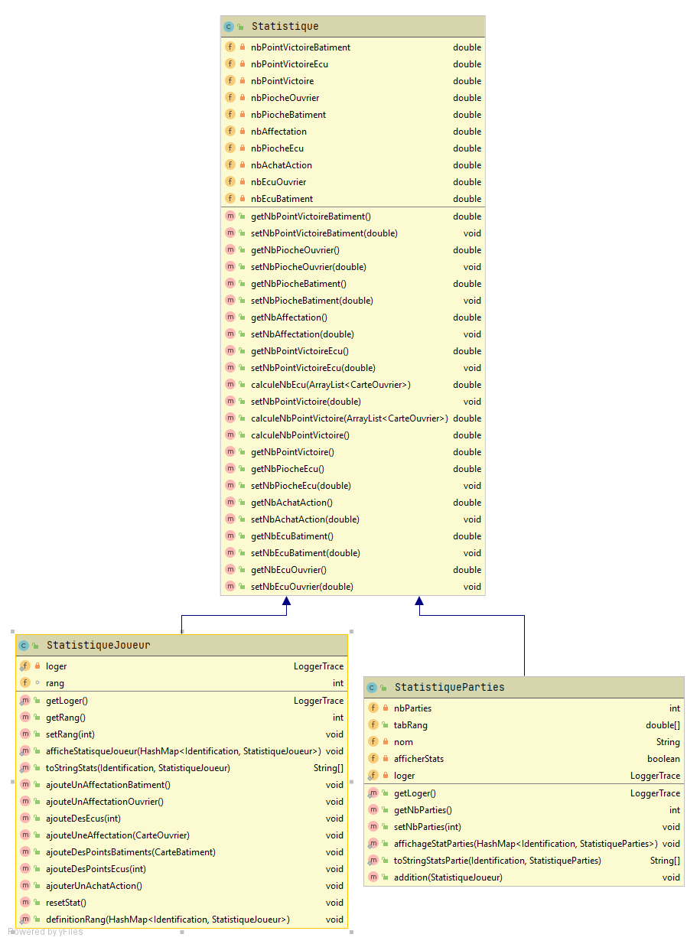

## Diagrammes module Client

### Générale

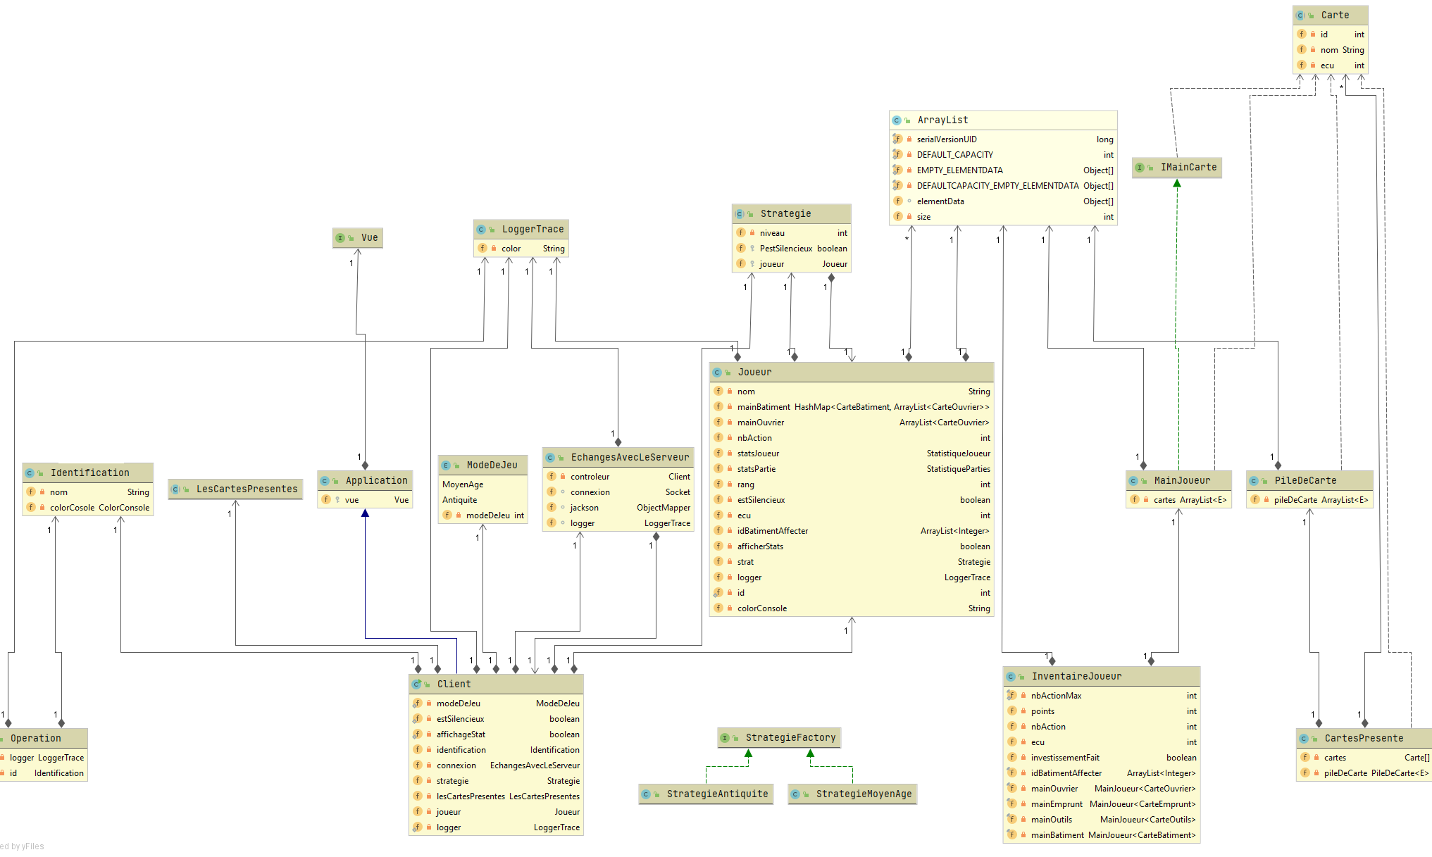

### Package stratégie

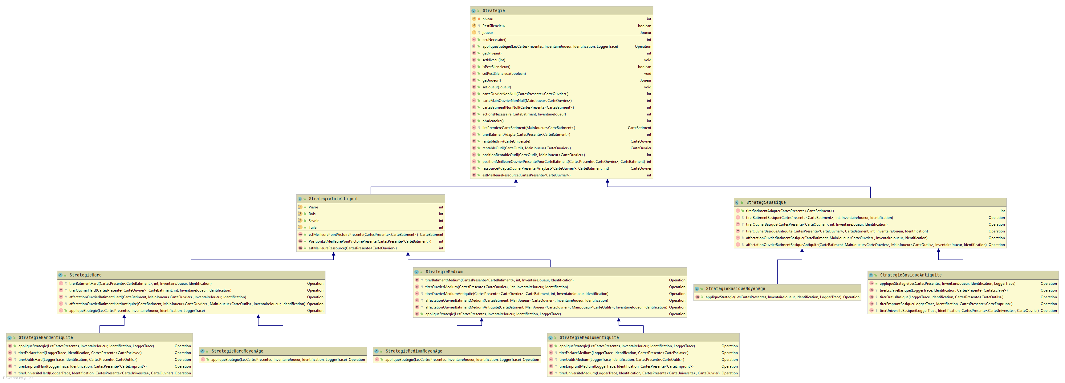

### Package stratégie factory

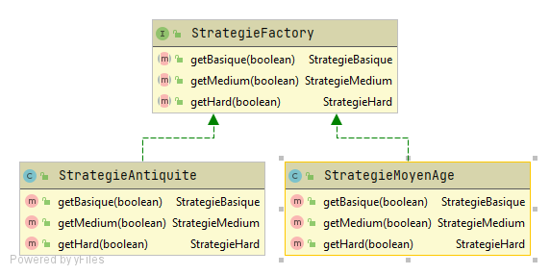

## Diagrammes modules Server

### Générale

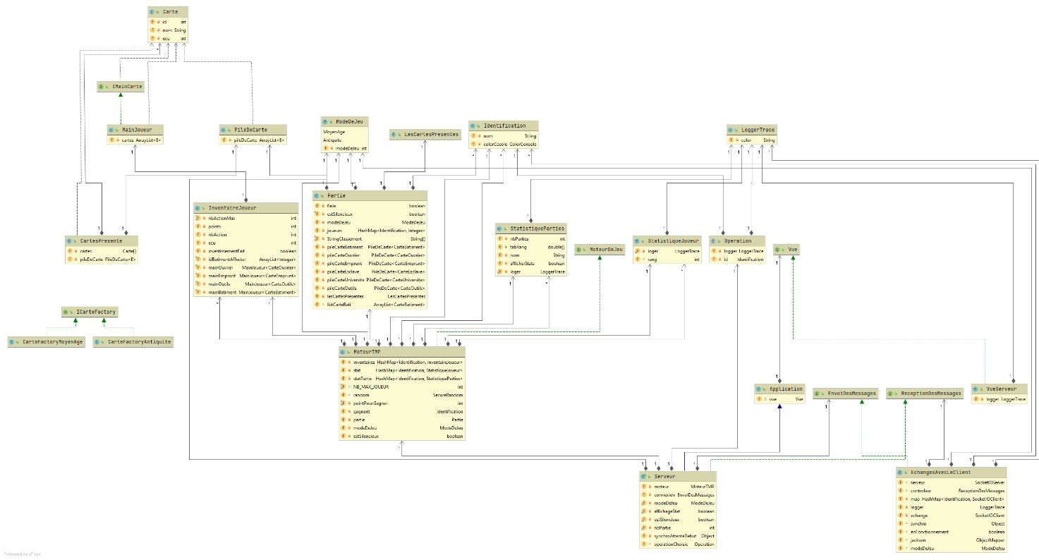

### Package carte.factory

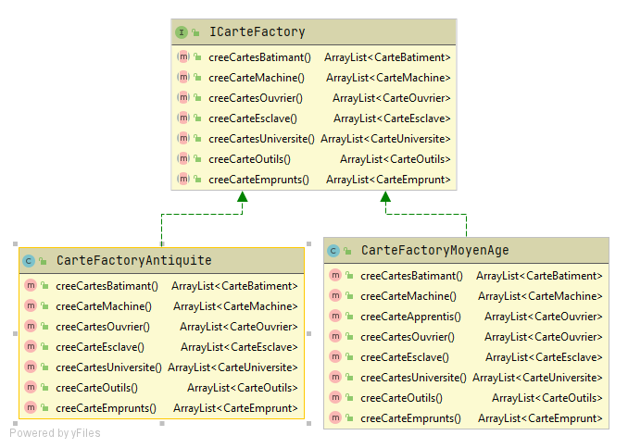

### Package partie

#### Ancienne version

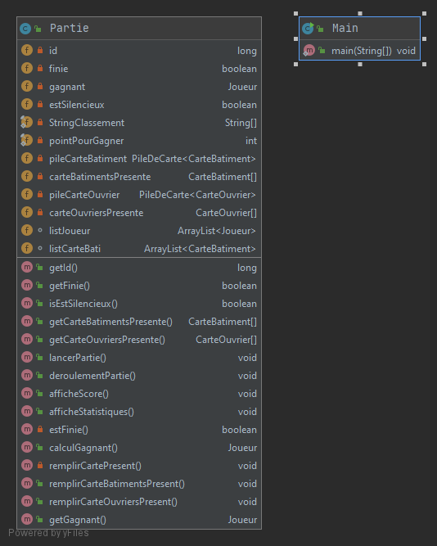

#### Dernière version

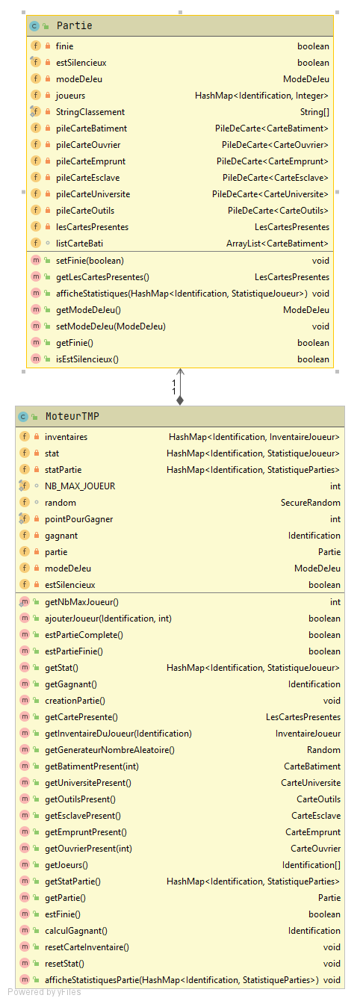

### Package reseau

